Nombre del Inmueble:

**Centro Deportivo Venustiano Carranza**

Características:

Cuenta con una superficie de 52,831 m2 aproximadamente

Localización:

Av. Congreso de la Unión, s/n esq. Cecilio Robelo

Colonia El Parque

Tipo de uso:

Centro Social y Deportivo

Tipo de Administración:

Se administra como Centro generador de

Ingresos autogenerados

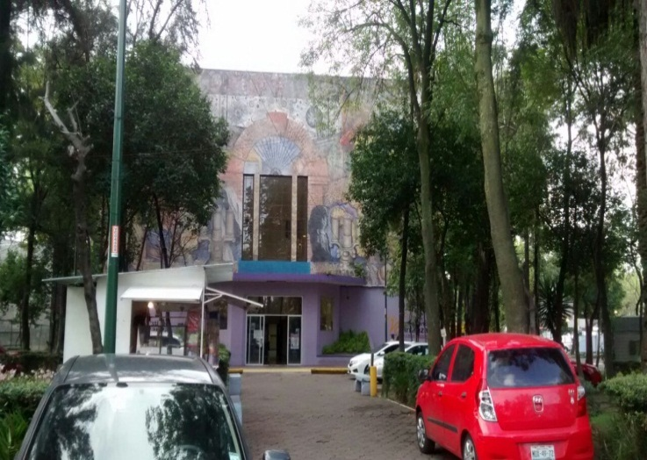

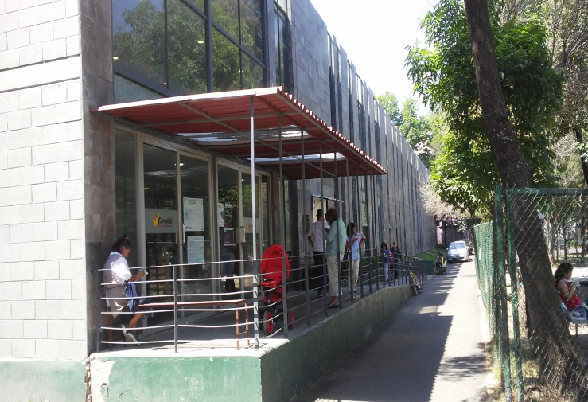

|  |  |
| --- | --- |
| **Espacios Deportivos** | **Cantidad** |
| Área de Juegos Infantiles, parque de bolsillo | 1 |
| Cancha de Básquetbol al Aire Libre | 11 |
| Cancha de Fútbol Rápido con pasto sintético | 1 |
| Cancha de Fútbol Siete con pasto sintético | 1 |
| Teatro Venustiano Carranza | 1 |
| Campo multifuncional de Fútbol Soccer y Americano, empastado sintético | 1 |
| Edificio multifuncional, contiene alberca de 33x16 mts., gimnasio de pesas, ring de box, espacio para la actividad de funcional, spinning, tae kwon do y karate | 1 |
| Gimnasio de básquetbol con duela | 1 |
| Pista para Atletismo de tartán | 1 |
| Salón de Usos Múltiples (salón de los espejos), se practica zumba y yoga | 1 |
| Gimnasio Urbano | 1 |
| Barras al aire libre | 1 |

Escuelas Técnico Deportivas

* 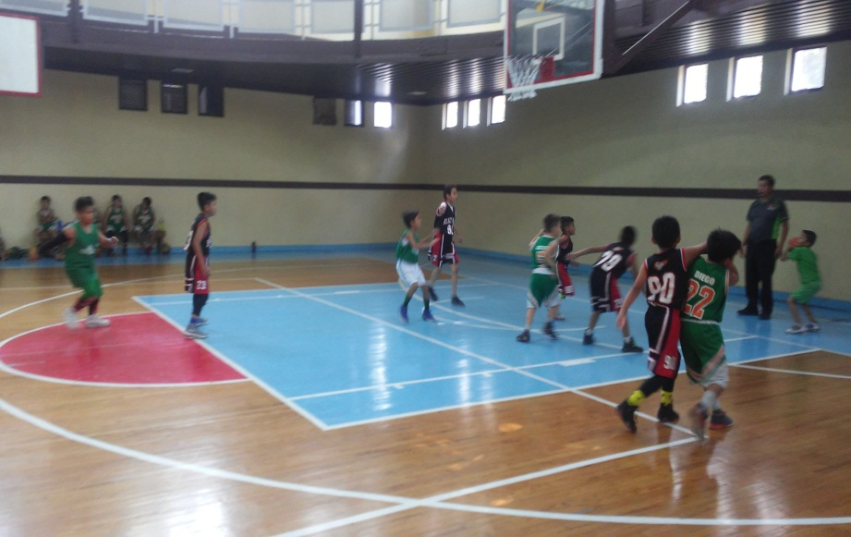
* Natación
* Básquetbol
* Fútbol
* Box
* Karate
* Tae Kwon Do
* Fisicoculturismo
* Entrenamiento Funcional
* Estimulación temprana

**ESCUELA TÉCNICO DEPORTIVA DE NATACIÓN Y ESTIMULACIÓN TEMPRANA**

**REQUISITOS DE INSCRIPCIÓN:**

1. **DOS FOTOGRAFÍAS RECIENTES** TAMAÑO INFANTIL A COLOR Y/O BLANCO Y NEGRO (PONER NOMBRE AL REVERSO).

**2.** CERTIFICADO MÉDICO EXPEDIDO POR INSTITUCIÓN ACREDITADA, MÉDICO PARTICULAR, GENÉRICOS O SIMILARES SIEMPRE Y CUANDO **TENGA LA CEDULA PROFESIONAL DEL MÉDICO**, CON UN PERÍODO DE **VIGENCIA NO MAYOR A 10 DÍAS A PARTIR DE LA FECHA DE SU EXPEDICIÓN**. **(DEBERÁ ESPECIFICAR QUE EL USUARIO PUEDE REALIZAR ACTIVIDAD ACUÁTICA Y DE ESFUERZO Y QUE NO PRESENTA MICOSIS).**

**3.** EN EL CASO DE SOLICITANTES DE 45 AÑOS Y MAYORES, **ADEMÁS DEL CERTIFICADO MÉDICO DEBERÁN PRESENTAR ESTUDIO DE LABORATORIO DENOMINADO PERFIL DE LÍPIDOS, CONSISTENTE EN COLESTEROL TOTAL, HDL, LDL, TRIGLICÉRIDOS Y ELECTROCARDIOGRAMA EN REPOSO, AMBOS ESTUDIOS CON INTERPRETACIÓN.**

**4.** FOTOCOPIA DE CREDENCIAL INE (AMBOS LADOS) AMPLIADA AL 150%

**5.** FOTOCOPIA DEL CURP 150%

**6.** REALIZAR PAGO DE SEGURO CONTRA ACCIDENTES EN EL BANCO: BBVA BANCOMER **NOMBRE: THONA SEGUROS, S.A. DE C.V. CUENTA: 0106845452 PEDIR AL CAJERO DEL BANCO QUE EN EL CONCEPTO PONGA EL NOMBRE DEL ASEGURADO. CANTIDAD: $ 65.00 (SESENTA Y CINCO PESOS M.N. 00/100).**

**7. REALIZAR EL PAGO DE INSCRIPCIÓN Y PRIMERA MENSUALIDAD DIRECTAMENTE EN CAJA:**

|  |  |  |
| --- | --- | --- |
| **INSCRIPCIÓN** | **------------------------------** | **$168.00** |
| **MENSUALIDAD** | **NATACIÓN (1 CLASE POR SEMANA)** | **$179.00** |
| **MENSUALIDAD** | **NATACIÓN (2 CLASES POR SEMANA)** | **$357.00** |
| **MENSUALIDAD** | **NATACIÓN (3 CLASES POR SEMANA)** | **$523.00** |
| **MENSUALIDAD** | **NATACIÓN (4 CLASES POR SEMANA)** | **$702.00** |
| **MENSUALIDAD** | **NATACIÓN (ESTIM. TEMPRANA)** | **$357.00** |
|  |  |  |
|  |  |  |

**NOTA: ÚNICAMENTE EL PAGO DEL SEGURO ES EN EL BANCO, LA INSCRIPCIÓN Y MENSUALIDAD SON EN CAJA DEL CENTRO DEPORTIVO.**

**MATERIAL DEPORTIVO ADICIONAL:**

Traje de baño azul marino, mujeres una sola pieza.

Gorra dependiendo el nivel de enseñanza.

Sandalias.

**HORARIO DE CLASE:**

Martes a Viernes: 07:00 a 13:00 hrs. Y de 15:00 a 21:00 hrs., Sábados y Domingos: 07:00 a 13:00 hrs.

**INSCRIPCIONES TODO EL AÑO EN LA ADMINISTRACIÓN DEL DEPORTIVO\***

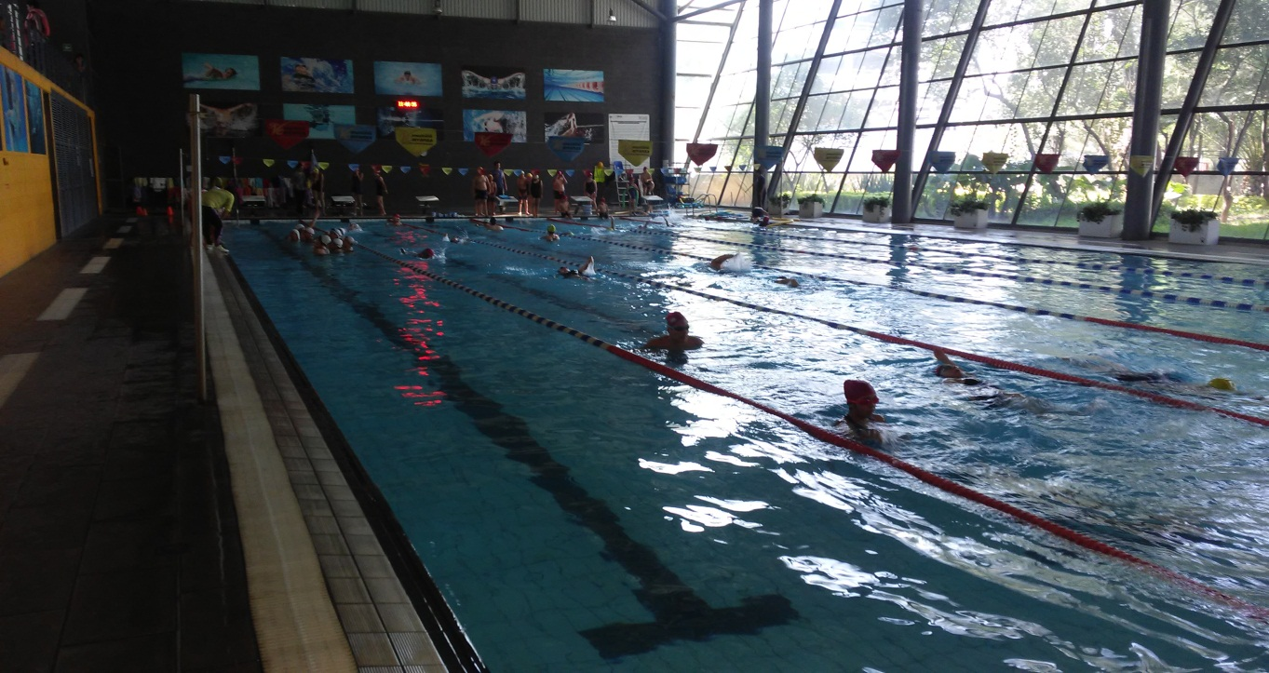

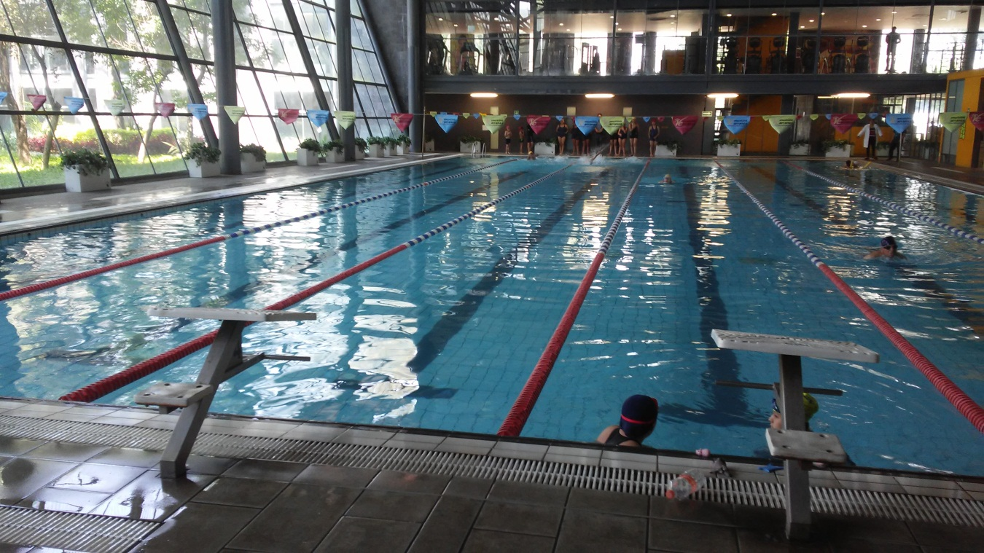

**ESCUELA TÉCNICO DEPORTIVA DE BÁSQUETBOL**

**REQUISITOS DE INSCRIPCIÓN:**

* Aprobación del profesor

**MATERIAL DEPORTIVO ADICIONAL:**

Uniforme de entrenamiento, Uniforme de presentación, Balón.

**HORARIO DE CLASE:**

Lunes a Viernes

16:00 a 20:00 hrs.

**\*INSCRIPCIONES TODO EL AÑO CON EL INSTRUCTOR**

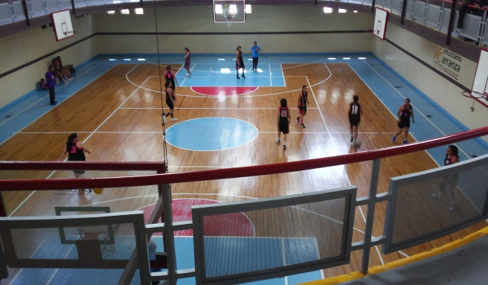 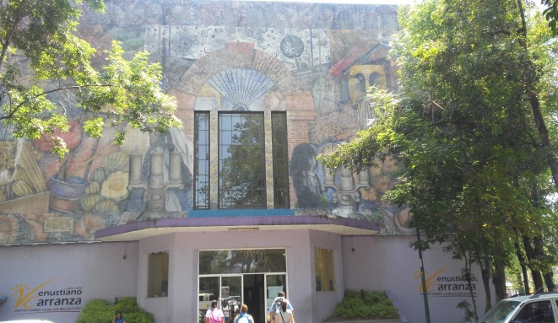

**ESCUELA TÉCNICO DEPORTIVA DE FÚTBOL SOCCER**

**REQUISITOS DE INSCRIPCIÓN:**

* Aprobación del profesor

**MATERIAL DEPORTIVO ADICIONAL:**

* Uniforme de entrenamiento, Uniforme de presentación, Balón

**HORARIO DE CLASE:**

Lunes a Viernes

16:00 a 18:00 hrs.

**\*INSCRIPCIONES TODO EL AÑO CON EL INSTRUCTOR**

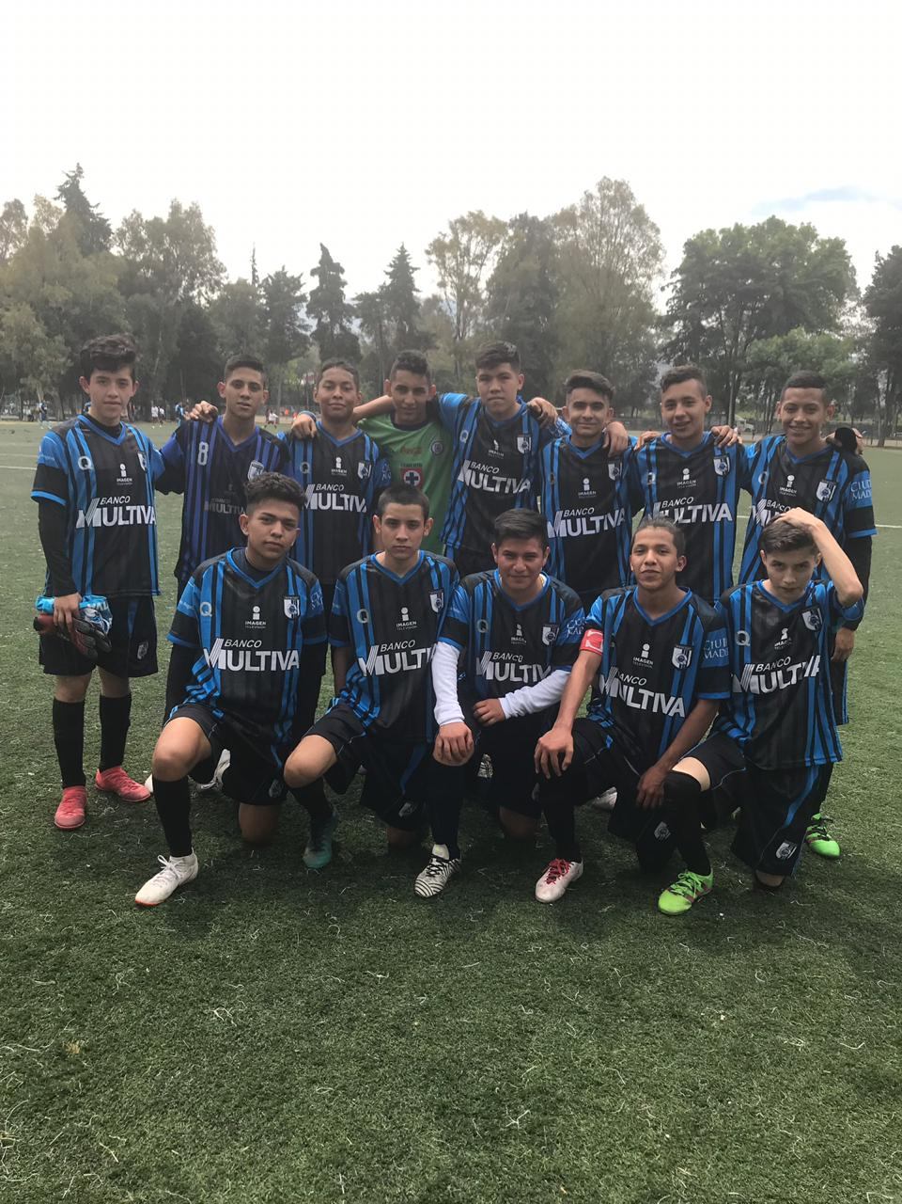

**ESCUELA TÉCNICO DEPORTIVA DE BOX**

**REQUISITOS DE INSCRIPCIÓN:**

* Aprobación del profesor

**MATERIAL DEPORTIVO ADICIONAL:**

2 Vendas de 5 cm., Guantaletas, Protector bucal, Calzoncillo y Playera

**HORARIO DE CLASE:**

Lunes a Viernes 8:00 a 10:00 hrs. 15:00 a 18:00 hrs., 18:00 a 20:00 hrs.

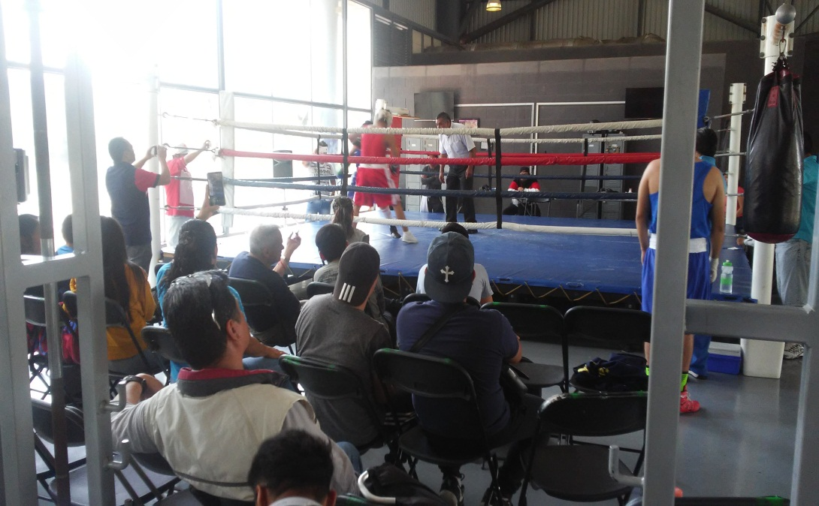

**\*INSCRIPCIONES TODO EL AÑO CON EL INSTRUCTOR**

**ESCUELA TÉCNICO DEPORTIVA DE KARATE DO**

**REQUISITOS DE INSCRIPCIÓN:**

* APROBACION DEL INSTRUCTOR
* CERTIFICADO MEDICO

**MATERIAL DEPORTIVO ADICIONAL:**

* Karategui

**HORARIO DE CLASE: MARTES Y JUEVES DE 6:30 A 20:00 Y SABADOS Y DOMINGOS 9:00 A 10:00**

**\*INSCRIPCIONES TODO EL AÑO EN EL INSTRUCTOR\***

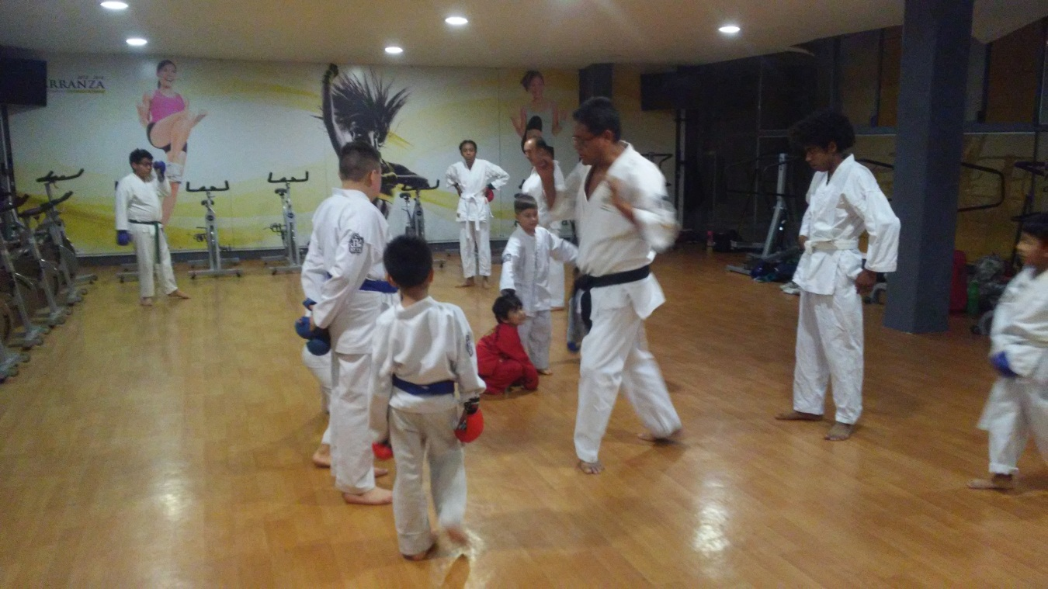

**ESCUELA TÉCNICO DEPORTIVA DE TAE KWON DO**

**REQUISITOS DE INSCRIPCIÓN:**

* Aprobación del profesor
* Copia de acta nacimiento
* Copia credencial elector del papá o la mamá
* Certificado médico
* Ropa deportiva

**MATERIAL DEPORTIVO ADICIONAL:**

**HORARIO DE CLASE: lunes miércoles y viernes de 19:00 a 20:00 horas**

**\*INSCRIPCIONES TODO EL AÑO CON EL INSTRUCTOR**

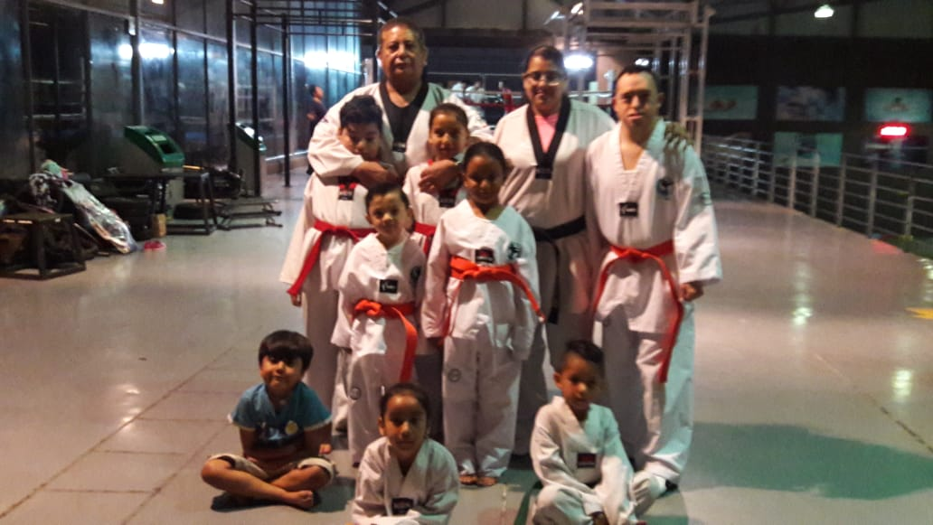

**FISICOCULTURISMO, FUNCIONAL, CARDIO, SPINING**

**REQUISITOS DE INSCRIPCIÓN:**

1. **DOS FOTOGRAFÍAS RECIENTES** TAMAÑO INFANTIL A COLOR Y/O BLANCO Y NEGRO (PONER NOMBRE AL REVERSO).

**2.** CERTIFICADO MÉDICO EXPEDIDO POR INSTITUCIÓN ACREDITADA, MÉDICO PARTICULAR, GENÉRICOS O SIMILARES SIEMPRE Y CUANDO **TENGA LA CEDULA PROFESIONAL DEL MÉDICO**, CON UN PERÍODO DE **VIGENCIA NO MAYOR A 10 DÍAS A PARTIR DE LA FECHA DE SU EXPEDICIÓN**. **(DEBERÁ ESPECIFICAR QUE EL USUARIO PUEDE REALIZAR ACTIVIDAD DE ESFUERZO Y QUE NO PRESENTA MICOSIS).**

**3.** FOTOCOPIA DE CREDENCIAL INE (AMBOS LADOS) AMPLIADA AL 150%, EN CASO DE SER MENOR DE EDAD, INE DEL PADRE O LA MADRE

**4. FOTOCOPIA DEL CURP 150%**

**5. PARA HACER USO DEL GIMNASIO DEBERÁ SER MAYOR DE 16 AÑOS.**

**6. SE CUENTA CON LA MODALIDAD DE PAGO POR CLASE**

**6.** REALIZAR PAGO DE SEGURO CONTRA ACCIDENTES BANCO: BBVA BANCOMER **NOMBRE: THONA SEGUROS, S.A. DE C.V. CUENTA: 0106845452 PEDIR AL CAJERO DEL BANCO QUE EN EL CONCEPTO PONGA EL NOMBRE DEL ASEGURADO. CANTIDAD: $ 65.00 (SESENTA Y CINCO PESOS M.N. 00/100).**

**7. REALIZAR EL PAGO DE INSCRIPCIÓN Y PRIMERA MENSUALIDAD DIRECTAMENTE EN CAJA:**

|  |  |  |
| --- | --- | --- |
| **INSCRIPCIÓN** | **-------------------------------------------------** | **$168.00** |
| **MENSUALIDAD** | **FISICOCULTURISMO** | **$357.00** |
|  |  |  |
|  |  |  |
|  |  |  |
|  |  |  |
|  |  |  |

**NOTA: ÚNICAMENTE EL PAGO DEL SEGURO ES EN EL BANCO, LA INSCRIPCIÓN Y MENSUALIDAD SON EN CAJA DEL CENTRO DEPORTIVO.**

**MATERIAL DEPORTIVO ADICIONAL:**

No aplica

**HORARIO DE CLASE:**

LUNES A VIERNES DE: 07:00 a 21:00 hrs., Sábados y Domingos: 07:00 a 13:00 hrs.

**\*INSCRIPCIONES TODO EL AÑO EN LA ADMÓN. DEL DEPORTIVO\***

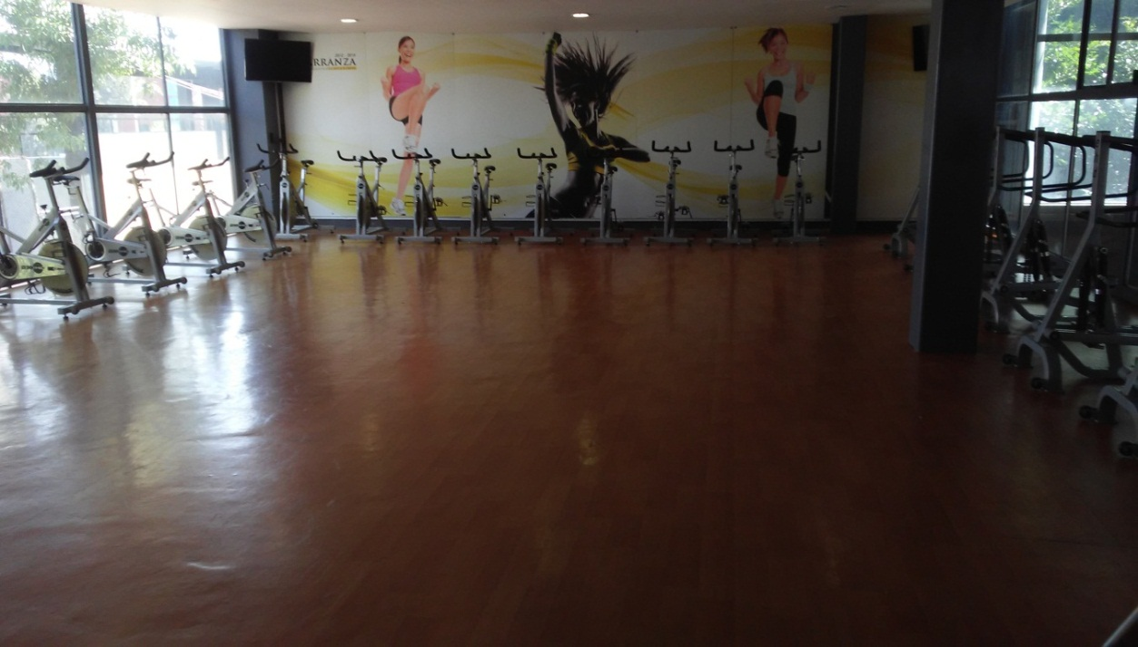

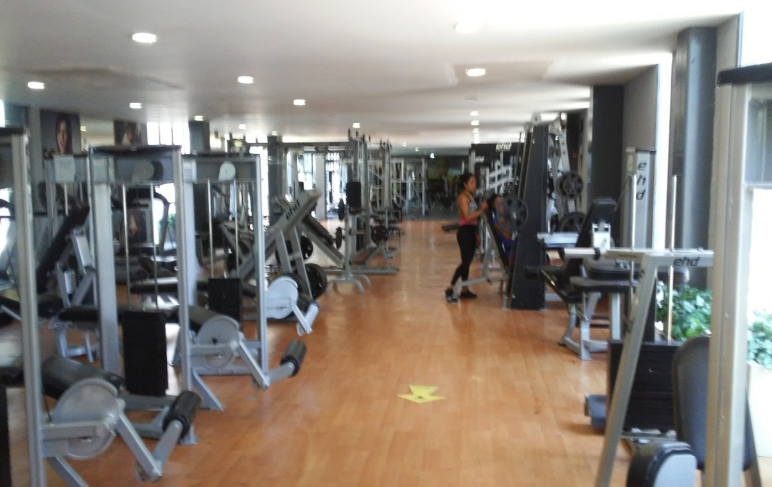

**ESCUELA TÉCNICO DEPORTIVA DE FÚTBOL AMERICANO**

**REQUISITOS DE INSCRIPCIÓN:**

* Aprobación del profesor
* Copia de acta nacimiento
* Certificado médico
* Ropa deportiva
* Se cuenta con la categoría infantil, intermedia y mayor en la rama femenil y varonil

**HORARIO DE CLASE: lunes a viernes de 18:00 a 20:00 horas**

**\*INSCRIPCIONES TODO EL AÑO CON EL INSTRUCTOR**

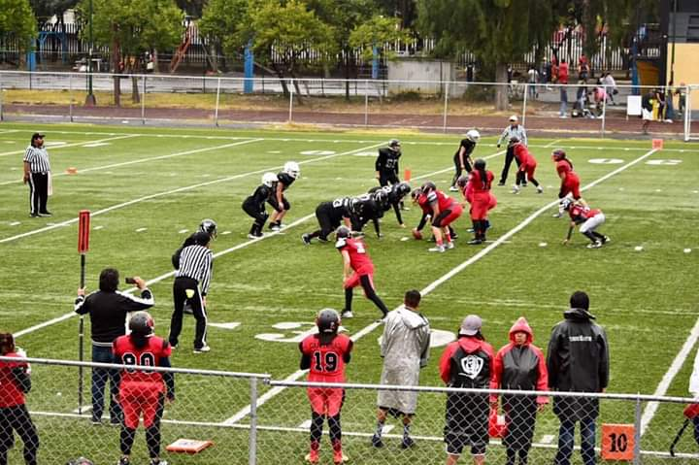

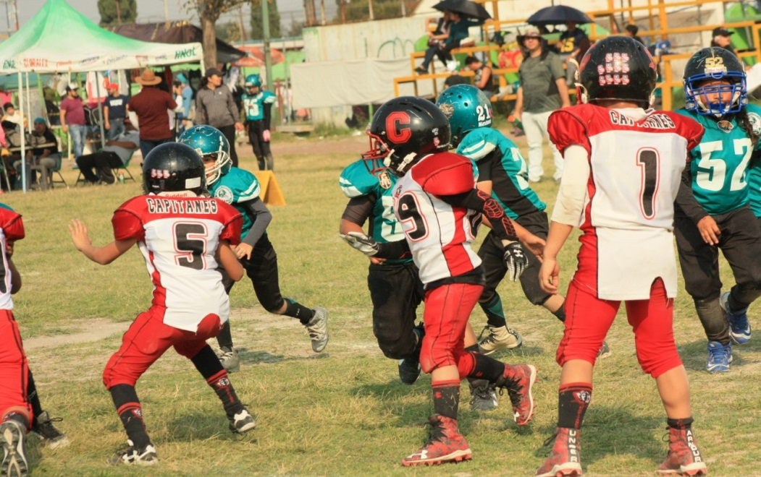

**CANCHA DE FUTBOL 7**

**EL USO DE ÉSTE CAMPO ES A TRAVÉS DE LAS LIGAS**



**PISTA DE ATLETISMO**

**SU USO ES LIBRE, SALVO EVENTOS CONFORME ESTIPULACIÓN DE LA GACETA OFICIAL DEL GOBIERNO DE LA CIUDAD DE MÉXICO**

